**Sylwia Gruszeczka**

**Marta Wojciechowska**

**Usuwanie zakłóceń sygnału EKG przy użyciu dekompozycji falkowej**

**oraz metody filtracji Wienera**

1. **Wstęp**

Sygnał elektrokardiograficzny (EKG), będący zapisem aktywności elektrycznej serca, można traktować jako kombinację sygnału właściwego oraz zakłóceń. Głównym źródłem zakłóceń w zapisie EKG są potencjały elektryczne pochodzenia mięśniowego (EMG), zawierające się w szerokim paśmie częstotliwości. Ponieważ zakresy częstotliwości obu sygnałów (EKG i EMG) nachodzą na siebie, filtracja pasmowo-zaporowa sygnałów mięśniowych powoduje zniekształcenie sygnału elektrokardiograficznego, szczególnie zespołów QRS [1]. Alternatywną metodą usuwania zakłóceń może być zastosowanie transformacji falkowej. W wyniku prostej transformacji falkowej można   
w pasmach najwyższej częstotliwości wyodrębnić zakłócenia wraz z pewnymi składowymi zespołów QRS. Zasadnicza część składowych QRS znajduje się w pasmach niższych częstotliwości. Sygnał wynikowy można filtrować poprzez dopasowywanie współczynników transformacji.

**Metoda filtracji falkowej**

Proste filtry falkowe są oparte o dopasowywanie współczynników transformacji falkowej. W przypadku filtracji EKG można zastosować oddzielanie sygnału właściwego oraz zakłóceń metodą progowania. Należy przy tym wybrać rodzaj progowania oraz wartość progu.

**Dobieranie progu filtracji**

Załóżmy, że zakłócony sygnał $x\left(n\right)$ jest sumą czystego sygnału $s\left(n\right)$ oraz zakłóceń $w\left(n\right)$:

$x\left(n\right)=s\left(n\right)+w(n)$,

przy czym, sygnał i zakłócenia nie są wzajemnie skorelowane. Jeśli przeprowadzimy transformację sygnału do dziedziny falek przy użyciu stacjonarnego przekształcenia falkowego, otrzymamy współczynniki falek:

$y_{m}\left(n\right)=u_{m}\left(n\right)+v_{m}(n)$,

Gdzie:

$u_{m}\left(n\right)$– to współczynniki właściwego sygnału

$v_{m}(n)$– współczynniki zakłóceń

$m$– stopień dekompozycji, ($m$-te pasmo częstotliwości).

Wartości progów stosowanych do modyfikacji współczynników falek powinny być ustalane osobno dla każdego stopnia dekompozycji $m$, w zależności od odchylenia standardowego sygnału $v_{m}\left(n\right)$ (czyli $σ_{vm}$). Do wyznaczania wartości progu używamy odchylenia standardowego sygnału zakłóceń pomnożonego przez empirycznie wyznaczoną stałą, $TM$. Wartości progów można opisać równaniem:

${λ_{m}=TM*σ}_{vm}$,

gdzie $σ_{vm}$ jest odchyleniem standardowym sygnału zakłóceń w $m$-tym paśmie częstotliwości.

**Filtracja metodą Wienera**

Posiadając współczynniki $y_{m}\left(n\right)$ jesteśmy w stanie oszacować współczynniki właściwego sygnału $u_{m}\left(n\right)$ za pomocą metody Wienera zastosowanej w dziedzinie falek. Metoda ta jest przedstawiona na rys.1.

Górna część schematu składa się z transformacji falkowej SWT1, modyfikacji współczynników w bloku H, odwrotnej transformacji falkowej ISWT1 oraz transformacji falkowej SWT2. Pierwsze trzy bloki stanowią klasyczną metodę filtracji w dziedzinie falek, opisaną powyżej. Dolna część schematu zawiera trzy bloki: blok transformacji falkowej SWT2, filtra Wienera zastosowanego w dziedzinie falek HW, odwrotnej transformacji falkowej ISWT2.

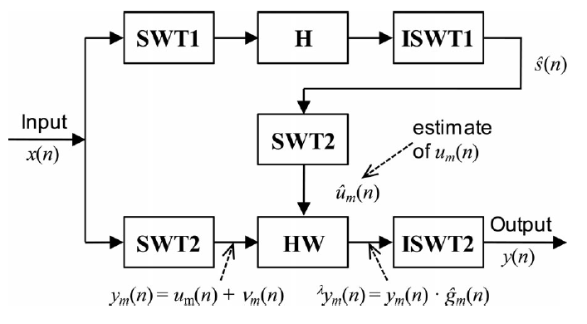

Rys. 1 Idea filtracji metodą Wienera w dziedzinie falek.

Przy użyciu odwrotnej transformacji falkowej ISWT1 jesteśmy w stanie oszacować $\check{s}(n)$, co w przybliżeniu stanowi szukany sygnał bez zakłóceń. To przybliżenie jest używane do zaprojektowania filtra Wienera (HW), który jest stosowany do oryginalnego sygnału z zakłóceniami $x\left(n\right)$ w dziedzinie SWT2, z użyciem współczynnika korekcji Wienera:

$${\check{g}}_{m}\left(n\right)= \frac{{\check{u}}_{m}^{2}\left(n\right)}{{\check{u}}_{m}^{2}\left(n\right)+σ_{vm}^{2}\left(n\right)}$$

Gdzie:

${\check{u}}_{m}^{2}\left(n\right)$– współczynniki falek uzyskane z przybliżenia $\check{s}(n)$,

$σ_{vm}^{2}\left(n\right)$– wariancja współczynników sygnału zakłóceń $v_{m}(n)$ w paśmie $m$.

W bloku HW przetwarzamy współczynniki sygnału z zakłóceniami $y_{m}\left(n\right)$ przy użyciu współczynnika korekcji Wienera, w celu uzyskania zmodyfikowanych współczynników:

${}_{}^{λ}{y_{m}\left(n\right)=y_{m}\left(n\right)* }{\check{g}}_{m}\left(n\right)$.

Sygnał wyjściowy $y(n)$ uzyskiwany jest w drodze odwrotnej transformacji ISWT2 zmodyfikowanych współczynników ${}_{}^{λ}{y_{m}\left(n\right)}$.

**Implementacja**

W obliczeniach zastosowano dekompozycję falkową czwartego stopnia w blokach SWT1 oraz SWT2,   
z ustalonymi parametrami dekompozycji. W bloku H zastosowano progowanie funkcją typu Garrote, z progiem $3*σ_{vm}$. Do obu dekompozycji zastosowano falki z rodziny bior2.2.

Implementacja algorytmu planowana jest w 2 etapach:

1. Uzyskanie estymaty czystego sygnału przez dokonanie jego transformacji Falkowej, następnie filtracja sygnału z użyciem wybranej metody progowania, powrót do dziedziny czasu przez odwrotną transformację Falkową
2. Użycie estymaty sygnału niezaszumionego do filtracji sygnału w przestrzeni Falkowej za pomocą filtru Wienera.

Etap pierwszy można przedstawić za pomocą następującego schematu:



Rys.2 Schemat pierwszego etapu implementacji

$x(n)$– sygnał wejściowy

W dziedzinie Falkowej:

$W$– współczynniki otrzymane w wyniku transformacji,

$S$– współczynniki reprezentujące czysty sygnał,

$N$– współczynniki reprezentujące zakłócenia

- współczynniki sygnału otrzymane w wyniku filtracji

$\check{s}(n)$– estymata sygnału nie obciążonego zakłóceniami

Etap drugi implementacji można przedstawić za pomocą następującego schematu:



Rys.3 Schemat drugiego etapu implementacji

${\check{u}}_{m}(n)$– estymata zakłóceń sygnału w przestrzeni Falkowej

$σ_{vm}^{2}\left(n\right)$– estymata odchylenia standardowego zakłóceń

${}_{}^{λ}{y_{m}\left(n\right)}$– współczynniki transformaty po filtracji

$y_{}\left(n\right)$– sygnał wynikowy

Ze względu na aktualnie wybrane falki (SWT1 = SWT2) schemat ten można uprościć, mianowicie nie jest konieczna odwrotna transformacja falkowa ISWT1 w pierwszym etapie implementacji oraz SWT2 sygnału $\check{s}(n)$ w drugim etapie implementacji. W sytuacji, gdyby falki użyte w pierwszym i drugim etapie były różne, obie transformacje należy wykonać według schematu.

Implementując Algorytm w dwóch etapach korzysta się z dwóch podstawowych poleceń:

[SWA,SWD] = swt(signal,4,'bior2.2'); - etap transformacji falkowej do 4. Poziomu przy użyciu falki bior2.2

Final = iswt(m_SWA, m_SWD,'bior2.2'); - etap rekonstrukcji sygnału na podstawie zmodyfikowanych współczynników sygnału

Progowanie zrealizowano funkcją typu Garotte. Poniżej przedstawiono fragment kodu odpowiadający za progowanie sygnału w dziedzinie falek.

for i = 1:5

for j = 1:length(SWC)

if (abs(SWC(i,j))<threshold(i,:))

SWCT(i,j) = 0;

else SWCT(i,j) = (SWC(i,j)-(threshold(i,:)^2/SWC(i,j)));

end

end

end

**Wyniki**

Filtracja sygnału przy pomocy dekompozycji falkowej oraz filtracji Wienera dała specyficzny rodzaj rezultatu, w którym zakłócenia o wysokich częstotliwościach zostały usunięte, jednak amplituda zespołów QRS nie uległa zmniejszeniu, nie zostały one również poszerzone. Można zatem stwierdzić, że udało się osiągnąć efekt selektywnej filtracji w dziedzinie wysokich częstotliwości. Jednocześnie w okresach pomiędzy poszczególnymi zespołami QRS zaobserwowano spłaszczenie załamków P i T. Uzyskany sygnał wyjściowy nie stanowi wiernego odtworzenia sygnału poddawanego filtracji, jednak posiada cechę silnego uwydatnienia zespołów QRS, co może stanowić duże ułatwienie w ich detekcji.

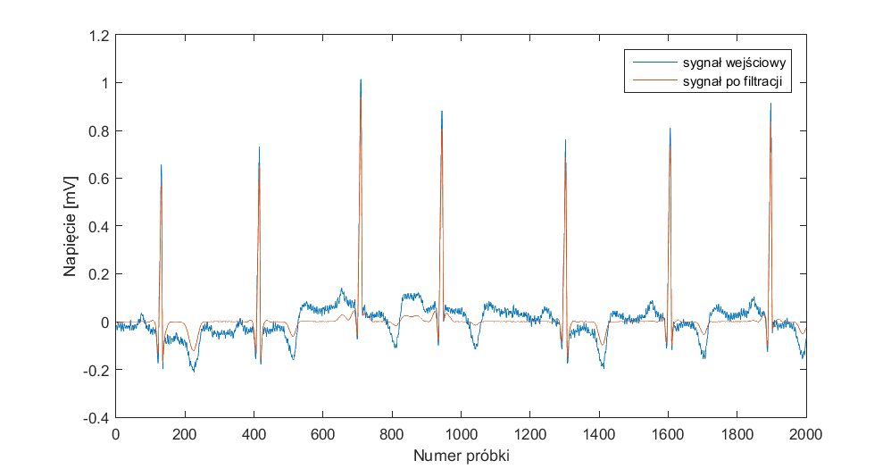

Rys. 3 Przykładowy wynik filtracji utworzonym filtrem.

**Bibliografia:**

[1] L. Smital, M. Vítek, J. Kozumplík, I. Provazník, *AdaptiveWavelet Wiener Filtering of ECG Signals*, IEEE Transactions on Biomedical Engineering, vol. 60, no. 2, pp. 437-445, Feb. 2013

[2] Chmelka L., Kozumplik J., *Wavelet-based Wiener filter for electrocardiogram signal denoising*, Computers in Cardiology, vol. 32, pp 771-774, 2005